Kari-Meldebogen 2023  Aufbauwettkampf 2023  Gerätturnen weiblich, Einzel  Meldung an:  Fachausschuss Gerätturnen Weiblich: gtw@turnverband-koeln.de |  |  | 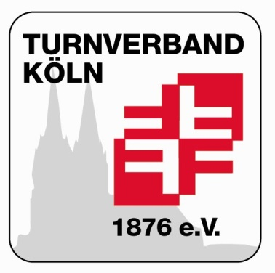
 | Termin: 05.02.2022 | Meldeschluss: 25.01.2023

Absender:
Verein:
Name:
Vorname:
E-Mail:

Kampfrichtermeldung

Name, Vorname | Lizenzstufe | Wettkampfklasse | Gerätewunsch
 |  |  | 1 | 2

Datum: |  | Unterschrift:

